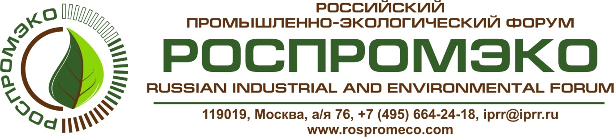

УВАЖАЕМЫЕ УЧАСТНИКИ!
Организационный комитет
благодарит Вас за решение принять участие в мероприятиях
III Российского промышленно-экологического форума «РосПромЭко-2017»!

МЕСТО ПРОВЕДЕНИЯ ФОРУМА

Комплекс административных зданий Правительства Москвы

Москва, Новый Арбат, 36/9
Ближайшие станции метро: «Краснопресненская», «Смоленская»
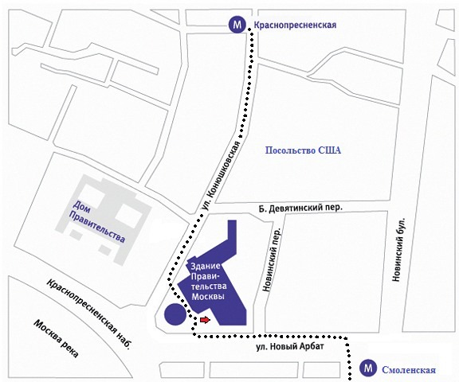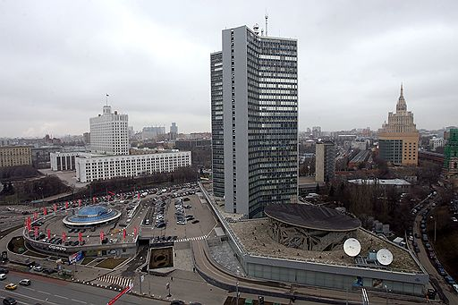

Проект

ПРОГРАММА
IV Российского промышленно-экологического форума
«РосПромЭко-2017»
Комплекс административных зданий
Правительства Москвы
Москва, ул. Новый Арбат, д.36/9

06 апреля 2017 года

09.00-18.00 |  | Прибытие и регистрация участников
10.00-12.30 |  | Пленарное заседание: «Устойчивое развитие регионов России»  Место проведения: Зал Пленарного заседания
14.00-17.00 |  | Круглый стол: «Реализация специальных региональных программ и территориальных схем обращения с отходами»  Участники мероприятия обсудят:  - Повышение эффективности государственного регулирования в области обращения с отходами.  - Создание условий для привлечения инвестиций в сферу обращения с коммунальными отходами.  - Формирование новых экономических инструментов для вовлечения отходов в хозяйственный оборот.  - Опыт разработки специальных региональных программ и территориальных схем обращения с отходами.  - Деятельность региональных операторов по созданию замкнутых циклов обращения с твердыми коммунальными отходами и обеспечение контроля за потоками отходов.  - Экологическую ответственность производителя.  - Порядок создания, эксплуатации и модернизации единой государственной информационной системы учета отходов от использования товаров.  По итогам «круглого стола» будет подготовлена резолюция, содержащая рекомендации российским органам власти в части совершенствования нормативно-правовой базы в сфере разработки и реализации региональных программ в области обращения с отходами.  Место проведения: Конференц-зал сектора «C»
07 апреля 2017 года
10.00-13.00 | Круглый стол «Социально-экологическая ответственность бизнеса в целях снижения рисков загрязнения окружающей среды и предотвращения утраты биологического разнообразия»  В последние десятилетия наблюдаются изменения климата, ухудшение качества атмосферного воздуха, катастрофическая деградация экологических систем, безвозвратная потеря целого ряда биологических видов, истощение водных и минеральных ресурсов, что, как следствие, приводит к ухудшению качества жизни людей.  Преодоление сложившихся негативных тенденций тесно связано с применением механизмов социально-экологической ответственности бизнеса, проведением экологической модернизации экономики и наличием действенных экономических инструментов, позволяющих предупреждать и ликвидировать вред, нанесенный окружающей среде и биоразнообразию в результате хозяйственной деятельности. К таким инструментам относятся: введение экономических стимулов для предприятий, внедряющих наилучшие доступные технологии, страхование экологической ответственности (которое может создать финансовую основу для экологической модернизации российской экономики), экологический аудит и др. В дополнение к принципам «загрязнитель платит» и «предупредить загрязнение» также следует рассматривать соблюдение добровольных экологических стандартов и добровольной экологической отчетности, что служит одной из основ реализации социально-экологической ответственности бизнеса.  В рамках круглого стола российские и зарубежные эксперты обсудят актуальные вопросы стимулирования компаний и организаций к решению экологических проблем с помощью природоохранного законодательства и других механизмов, а также вопросы стратегии снижения рисков загрязнения окружающей среды и утраты биологического разнообразия, актуальные вопросы предупреждения и сокращения выбросов в атмосферу от стационарных и передвижных источников, проблемы развития экологического страхования и экологического аудита в Российской Федерации.  Место проведения: Конференц-зал сектора «А»
13.00-14.00 | Перерыв в работе Форума
14.00-17.00 | Круглый стол «Переработка и обезвреживание промышленных отходов: проблемы и решения»  Участники мероприятия обсудят:  - Повышение эффективности государственного регулирования деятельности по утилизации промышленных отходов.  - Вопросы охраны окружающей среды в условиях развития нефтегазодобычи.  - Проблемы и решения вопросов по сохранению почвенного покрова и природного ландшафта в местах нефтегазодобычи с применением инновационных материалов.  - Формирование индустрии переработки и использования побочной продукции угольной энергетики.  - Перспективы использования технологий утилизации золошлаковых отходов.  Место проведения: Конференц-зал сектора «А»
17.00-18.00 | Итоговое заседание Оргкомитета Форума
Более подробную информацию можно получить на сайте
www.rospromeco.ru

